

PREVALÊNCIA DA CÁRIE DENTÁRIA ENTRE ADOLESCENTES NO MUNICÍPIO DE CARUARU: RESULTADOS DO PROJETO DE EXTENSÃO GEPLAN BUCAL
Resumo: A cárie dentária é uma doença multifatorial e infecciosa que produz desmineralização das estruturas dentárias. Desde o século passado é vista como um dos principais problemas de saúde pública e o agravo da saúde bucal mais prevalente em crianças e adolescentes. Os levantamentos epidemiológicos são eficazes na obtenção de dados úteis sobre uma determinada população para se realizar o planejamento em saúde. O Projeto de Extensão Gestão, Epidemiologia e Planejamento em Saúde Bucal (GEPLAN BUCAL) realizou levantamento epidemiológico para estimar a prevalência da cárie dentária entre adolescentes do município de Caruaru, utilizando o indicador CPO-D. Identificou-se uma média baixa a muito baixa na prevalência da cárie dentária. A relevância deste projeto está em estimar a frequência dos problemas de saúde bucal que afetam a população, ainda mais em adolescentes, já que estes possuem muitos fatores associados ao surgimento de doenças bucais. Aliando-se ao fato da existência de poucos estudos sobre o tema, servindo como mais uma fonte de informação acerca deste assunto.
Palavras-chave: Inquérito Epidemiológico; Cárie dentária; Saúde Bucal; Adolescentes.

Introdução
A cárie é uma infecção endógena que provoca lesões dentárias devido à ação de bactérias capazes de produzir, pela enzima glicosiltransferase, polissacarídeos bioadesivos insolúveis, sobretudo os glucanos, formando placa que media o acúmulo de mutans do grupo Streptococci, permitindo-lhes aderir firmemente à superfície dentária. Estes micro-organismos produzem ácidos orgânicos, principalmente o ácido lático, que induzem a desmineralização do esmalte. Isto leva a uma invasão mais fácil dos tecidos dentários mais profundos por alguns invasores secundários que produzem a lesão de cárie (GAZZANI; DAGLIA & PAPETTI, 2012).
Ao longo do século passado percebeu-se que outros fatores influenciavam a doença, como a condição social, fator este que tem sido bastante enfatizado nos últimos tempos. Fatores sociais, econômicos e culturais são determinantes à saúde, já que a baixa renda dificulta o acesso aos serviços odontológicos, a produtos de higiene oral e a falta de conhecimento que é um dos maiores empecilhos aos hábitos corretos de higiene (COSTA et al., 2013).
Nos séculos XVII e XVIII com a produção da cana de açúcar nas colônias e com o alto consumo pelas elites a cárie tornou-se frequente. Em meados do século XIX com a popularização do açúcar houve o aumento das lesões de cárie, tornando-se uma pandemia. No século passado a cárie dentária já era considerada um problema de saúde pública, com uma população que arcava com dores e mutilações, visto que, a odontologia não seguia métodos conservadores (NARVAI, 2000).
A cárie dentária continua sendo o agravo à saúde bucal mais prevalente tanto em crianças como em adultos, podendo ocasionar sofrimento físico e psíquico, como dor, dificuldade mastigadora, constrangimento para sorrir e embaraço com a aparência, podendo afetar a autoestima e levar a diminuição do contato social (NAGATA et al., 2012).
O diagnóstico coletivo dos principais agravos em saúde bucal, tais como a cárie dentária, deve ser estabelecido, com propriedade, mediante a realização de inquéritos populacionais. De acordo com Oliveira et al. (1998), levantamentos epidemiológicos são necessários para obter informações da realidade, das doenças e possíveis tratamentos. Para realizar um levantamento é preciso que este apresente uma metodologia uniforme, que garanta continuidade, que seja viável e de confiança. Os profissionais examinadores além de serem obrigatoriamente qualificados, devem ter o conhecimento dos parâmetros de diagnostico abordados.
Além disso, Bezerra (2012) afirma que os levantamentos têm apresentado uma importância significativa na área de planejamento em saúde. No Brasil sua criação está inscrita na constituição de 1988 e existe desde que o homem é homem, sendo este o ato de pensar no futuro e a partir daí projetar escolhas a serem atingidas e as prioridades. É de grande importância que esse planejamento seja criado a partir de uma visão real da realidade, na tentativa de diminuir e acabar com a superfaturação de recursos.
Em 2003, foi realizado o primeiro inquérito de saúde bucal, que incluiu, além de todas as capitais, os municípios do interior das cinco regiões, pesquisa que ficou conhecida como “Projeto SB Brasil 2003” (BRASIL, 2004b).
Em Melo et al. (2011) afirma que o projeto Saude Bucal Brasil 2003 (SB Brasil) mostrou elevados índices de cárie na população pré-escolar, além de uma distribuição desigual, onde as regiões menos favorecidas do país são as mais afetadas. Para tentar reverter esta situação o Ministério da Saúde passou a promover ações que buscam a igualdade e a melhoria na saúde, desenvolvendo políticas públicas de saúde bucal e integrando equipes de saúde bucal na Estratégia Saúde da Família (ESF).
Diante disso, foi lançada, em 2004, a Política Nacional de Saúde Bucal – “Brasil Sorridente”, a qual tem como pressupostos: qualificar a atenção primária em saúde, assegurar a integralidade das ações, atuar com base na vigência em saúde, planejar as ações de acordo com a epidemiologia e as informações do território e financiar e definir a agenda de pesquisa para que se trabalhe com base em evidências científicas (BRASIL, 2004a).
Sete anos após o lançamento do Brasil Sorridente, o Ministério da Saúde concluiu o quarto levantamento epidemiológico de âmbito nacional na área da Saúde Bucal, intitulado SB Brasil 2010 – Pesquisa Nacional de Saúde Bucal. O último estudo sobre carga de doença bucal no mundo foi realizado pela Organização Mundial de Saúde (OMS) em 2004, e o índice de dentes cariados, perdidos e obturados (CPO-D) médio mundial aos 12 anos (dados ponderados de 188 países) foi de 1,6. Na região que corresponde às Américas, a média ficou em 2,8 e, na Europa, em 1,6. As regiões responsáveis pela baixa média mundial são a África e o Sudeste Asiático, que apresentam valores médios baixos, geralmente explicados pelo baixo consumo de açúcares.
Ao comparar o Brasil com países de mesmo grau de desenvolvimento na Europa e na América, a média brasileira encontra-se em um valor intermediário. Na América do Sul, apenas a Venezuela demonstrou média de CPO aos 12 anos semelhante à brasileira (2,1). Os demais países apresentam médias mais altas, tais como a Argentina (3,4), a Colômbia (2,3), o Paraguai (2,8), a Bolívia (4,7) e o Peru (3,7).
O objetivo deste artigo é fazer uma análise epidemiológica dos índices de CPO-D em jovens escolares do município de Caruaru-PE, com os dados obtidos pelo projeto Gestão, Epidemiologia e Planejamento em Saúde Bucal (GEPLAN Bucal).

Materiais e Métodos
Trata-se de um projeto de extensão universitária que agrega conteúdos da odontologia, saúde coletiva e administração pública no que se refere à gestão, epidemiologia e planejamento em saúde bucal.
Um dos objetivos do GEPLAN Bucal é realizar atividades de levantamento epidemiológico para se conhecer a condição de saúde bucal de diferentes grupos populacionais para a partir do diagnóstico se traçarem medidas educativas e reparadoras de forma participativa e integrada com os cidadãos, profissionais da educação e saúde e a gestão pública.
Durante o primeiro semestre de 2015, o público-alvo do projeto foi constituído por 120 adolescentes (entre 12 e 19 anos) matriculados na Escola Professora Jesuína Pereira Rêgo, no bairro do Salgado, município de Caruaru, Pernambuco; e o agravo em saúde bucal escolhido para ser analisado fora a cárie dentária.
Preliminarmente, foram realizadas oficinas teóricas e práticas de calibração dos extensionistas, condição necessária à etapa de levantamento epidemiológico, conforme pode ser visualizado na Figura 1.

Figura 1. Oficinas teóricas e práticas para calibração dos examinadores
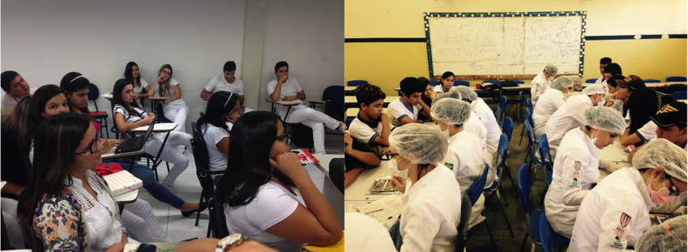

Nesta etapa, os estudantes foram treinados quanto ao diagnóstico clínico da cárie dentária e ao preenchimento das fichas de exame epidemiológico. Os critérios para o exame clínico foram os mesmos utilizados pela metodologia da Pesquisa Nacional de Saúde Bucal do Ministério da Saúde, a saber: código 0 para dentes hígidos, código 1 para dentes cariados, código 2 para dentes restaurados e cariados, código 3 para dentes restaurados e sem cárie, código 4 para dentes perdidos devido à cárie, código 5 para dentes perdidos por outras razões, código 6 para dente com selante, código 7 para dente apoio de dente ou coroa, código 8 para dente não-erupcionado, código 9 dente excluído e T para dente traumatizado. (BRASIL, 2012).
O indicador CPO-D (número médio de dentes permanentes cariados, perdidos e obturados) foi aplicado neste projeto de extensão por ser recomendado pela Organização Mundial de Saúde para se estimar a prevalência da cárie dentária (BRASIL, 2012).
Alcançou-se uma “concordância substancial” entre os examinadores mediante o coeficiente kappa de 0,763. Posteriormente, se realizou o levantamento epidemiológico da cárie dentária entre adolescentes por meio de visitas semanais ao ambiente escolar (Figura 2).

Figura 2. Estudantes realizando o levantamento epidemiológico.
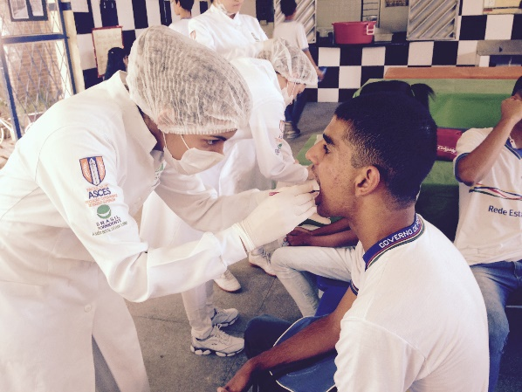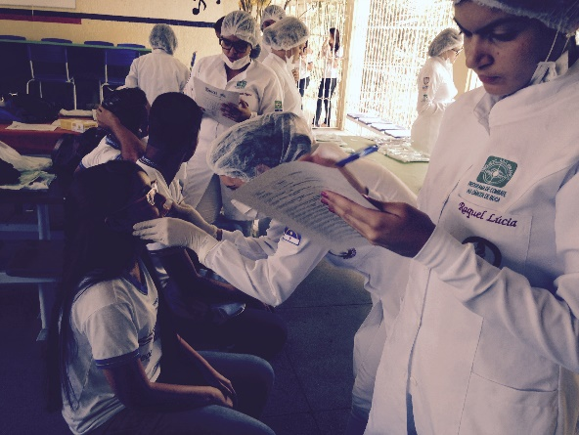
Com base nos dados adquiridos por meio do levantamento epidemiológico, realizou-se uma análise quantitativa epidemiológica do índices de CPO-D em jovens escolares do município de Caruaru-PE utilizando o Programa de Entrada de Dados em Dekstop (Microsoft Excel) desenvolvido pelo Ministério da Saúde para levantamentos epidemiológicos de cárie dentária disponível para download em: http://dab.saude.gov.br/CNSB/sbbrasil/download.htm.

Resultados e Discussão

Dos 120 indivíduos participantes do levantamento epidemiológico realizado, 68 eram do sexo feminino, enquanto que 52 eram do sexo masculino, conforme pode ser visualizado em frequências relativas no Gráfico 1.
Gráfico 1. Frequências relativas da variável sexo.

A distribuição dos indivíduos, de acordo com a faixa etária foi de 70 entre 15 e 17 anos, 47 entre 12 e 14 anos e 3 acima dos 18 anos, como pode ser visualizada no Gráfico 2.
Gráfico 2. Frequências relativas da variável faixa etária.

Os exames intra-orais realizados estimaram a prevalência da cárie dentária nos indivíduos. Os resultados do CPO-D médio da população estudada, classificados por estratos de acordo com a recomendação da Organização Mundial de Saúde podem ser visualizados no Gráfico 3.

Gráfico 3. Resultados do CPO-D individual e classificação por estratos

Destaca-se que houve maior quantitativo de adolescentes classificados com moderada a muito baixa prevalência da cárie dentária (n= 105). Apenas 15 indivíduos apresentaram CPO-D acima de 4,5.
Neste estudo foram analisados e comparados dados de cárie dentária provenientes de uma amostra populacional de escolares, totalizando 120 observações, em área urbana do Município de Caruaru.
O relatório original do levantamento não permite recuperar informações sobre concordância inter e intra-observadores para o levantamento de dados na cidade. Admite-se que possíveis vieses tenham sido minimizados no processo de treinamento e calibração dos examinadores, realizado previamente à coleta de dados. Além disso, sublinha-se o elevado valor para a estatística Kappa (0,763) no reexame de escolares para a avaliação de concordância intra-examinadora, permitindo considerar como preciso o instrumento de medida.
De acordo com o gráfico 3, observa-se que os indicadores de prevalência de cárie apresentam-se de moderado a muito baixo na população estudada, o que corrobora com os resultados demonstrados no SB Brasil (BRASIL, 2012), onde a média de CPO-D foi de 4,25 entre os adolescentes de 15 a 19 anos. Comparando-se o resultado com o SB Brasil 2003 (BRASIL, 2004b), onde o CPO-D era de 6,17, a redução no componente “cariado” foi de 35% (de 2,60 dentes em 2003 para 1,70 em 2010).
Em Gushi et al. (2005), a prevalência da cárie dentária com 1825 adolescentes de 15 a 19 anos de idade em São Paulo-SP, foi de 90,4%, enquanto o índice CPO-D encontrado foi de 6,44.
O estudo de Viana et al. (2009) abordou 578 jovens entre 17 e 19 anos, do sexo masculino e do município de Manaus, AM, e encontrou um CPO-D médio de 5,16.
Em Rigo, Caldas Júnior e Souza (2011), a prevalência de cárie dentária foi de 83,6% aos 12 anos e 93,8 aos 15-19 anos de idade, e o índice CPO-D 3,38 e 5,62 respectivamente num total de 535 adolescentes.
De acordo com o estudo de Tavares (2014), realizado em 5 cidades do nordeste brasileiro, a população do estudo, 217 adolescentes com idade entre 17 a 19 anos de idade, exibiu um índice CPO-D médio de 5,04.
Os dados sobre cárie dentária em adolescentes são escassos no Brasil e acabam se restringindo, em grande parte, à faixa etária de 12 anos de idade. O número de trabalhos no Brasil, associando à prevalência de cárie na população infanto-juvenil, foi realizado, em sua grande maioria, nas regiões Sul e Sudeste do país (BRUNO; SANTOS & VIANA, 2014).
No estudo de Rosa et al. (2014) o índice de CPO-D aos 12 anos de 1,05 a 2,80. Esse resultado também é similar ao estudo de Gimenes e Pontes (2011) onde o CPO-D encontrado aos 12 anos foi de 2,64.
No que diz respeito ao índice CPO-D, a OMS preconiza que aos 12 anos de idade seja igual ou inferior a 3,0 (BRASIL, 2009). O CPO-D aos 12 anosno SB Brasil 2003 foi igual a 2,78 e, na pesquisa de 2010, o CPO aos 12 anos ficou em 2,07, correspondendo a uma redução de 26,2% em 7 anos. Comparando-se as regiões naturais, são expressivas as diferenças nas médias do CPO aos 12 anos: as regiões Norte (com 3,16), Nordeste (com 2,63) e também a Região Centro-Oeste (com 2,63) têm situação pior do que as regiões Sudeste (1,72) e Sul (2,06) (BRASIL, 2012).
No estudo de Galindo et al. (2005), realizado com população de 6 a 12 anos no município de Recife – PE, o CPO-D médio apresenta forte tendência ao crescimento na medida em que aumenta a idade, correspondendo a 1,0 aos 6 anos e a 2,10 aos 12 anos (p=0,09), com o maior valor sendo observado aos 11 anos (2,59).
A cárie dentária é uma doença que tem apresentado um decréscimo nos últimos anos, porém existem grupos populacionais que apresentam alto risco de desenvolvimento dessa doença. Logo, o estudo dos fatores e indicadores de risco é indispensável para o desenvolvimento de táticas que possam diminuir a incidência de cárie (LOPES et al., 2014).
Há necessidade de reordenar a assistência odontológica concedida, de modo a agir sobre o estoque da doença (lesões cariosas já existentes), instituindo um domínio efetivo em lesões iniciais reversíveis e acentuando o tratamento de lesões cariosas em dentes decíduos, a fim de fornecer uma adequação do meio bucal por ocasião da erupção de dentes permanentes (GIMENES; PONTES, 2011).

Conclusões
Os adolescentes frequentemente estão expostos a vários fatores de risco que propiciam o surgimento de doenças bucais como a cárie, dentre eles está o fato em que nesse período existem várias alterações hormonais e em que há um maior descuido com a higiene e com a saúde bucal. Entretanto, indo de encontro a esses fatores, os resultados obtidos através do projeto demonstram que os adolescentes estudados pelo GEPLAN no município de Caruaru apresentaram um resultado satisfatório em relação a prevalência de cárie.
A cárie é uma doença multifatorial, dependendo de uma série de fatores para se instalar, dentre eles estão o controle da microbiota, a dieta e o hospedeiro. Para o grupo estudado vários fatores podem ter levado a esse baixo índice, como as visitas com enfoque preventivo realizadas pelos cirurgiões-dentistas e auxiliares de saúde bucal das unidades básicas de saúde da região, que levaram a um maior controle da microbiota e também uma participação ativa em tratamentos curativos, em que a doença já se instalou, mas impedindo um agravamento e a perda dos elementos.
Sendo assim fica evidente a relevância de projetos de extensão com o enfoque no estudo da prevalência da cárie dentária, pois estima o quantitativo da frequência dos problemas de saúde bucal da população, sabendo aonde e como intervir. Em adolescentes isso se torna ainda mais relevante, já que grande parte dos estudos são focados nas crianças até 12 anos de idade que são utilizadas em padrões internacionais, onde tais estudos ajudam a predizer os resultados em adultos, atuando e prevenindo no controle da doença cárie.

Referências
BEZERRA, A. F. B. Métodos e técnicas de planejamento em saúde. In MOYSÉS, S. J.; GÓES, P. S. A. Planejamento, gestão e avaliação em saúde bucal. São Paulo: Artes Médicas, 2012, p. 45-54
BRASIL. Ministério da Saúde. Diretrizes da política nacional de saúde bucal. Brasília: Ministério da Saúde, 2004a.
BRASIL. Ministério da Saúde. SB Brasil 2003: Condições de Saúde Bucal da População Brasileira 2002-2003: Resultados Principais. Brasília, 2004b.
BRASIL. Ministério da Saúde. Guia de Recomendações para o uso de fluoretos. Série A: Normas e Manuais Técnicos. Brasília 2009.
BRASIL. Ministério da Saúde. SB Brasil 2010: Pesquisa Nacional de Saúde Bucal: Resultados Principais. Brasília, 2012.
BRUNO, G. B.; SANTOS, F.A.V.; VIANA, G.S.B.; Avaliação da Saúde Bucal de Crianças de Escolas Públicas, em Cidade do Nordeste do Brasil. Revista Brasileira de Ciências da Saúde. v.18, n.3, p. 225-234, 2014.
COSTA, M. S. et al. Desigualdades na distribuição de cárie dentária no Brasil: Uma abordagem bioética. Ciência & Saúde Coletiva, Rio de Janeiro, v. 18, n. 2, p. 461-470, fev. 2013.
GALINDO, E. M. V. et al. Prevalência de cárie e fatores associados em crianças da comunidade do Vietnã, Recife. Revista Brasileira de Saúde Materno Infantil, v. 5, n. 2, p. 199-208, 2005.
GAZZANI, G.; DAGLIA, M.; PAPETTI, A. Food components with anticaries activity. Curr. Opin. Biotechnol., v. 23, p.153–159, 2012.
GIMENES, A.C.R.; PONTES, E.R.J.C.; Prevalência de cárie dentária e condições periodontais de escolares de 5 a 12 anos de idade, em um município rural brasileiro. Revista Gaúcha Odontol. Porto Alegre, v.59, n.4, p. 577-582, out./dez., 2011.
GUSHI, L. L. et al. Cárie dentária em adolescentes de 15 a 19 anos de idade no Estado de São Paulo, Brasil, 2002. Cadernos de Saúde Pública, Rio de Janeiro, v. 21, n. 5, p. 1383-1391, out. 2005.
LOPES, L.M., et al. Indicadores e fatores de risco da cárie dentária em crianças no Brasil – uma revisão de literatura. Revista da Faculdade de Odontologia, Passo Fundo, v. 19, n. 2, p. 245-251, maio/ago. 2014.
MELO, M. M. D. C. et al. Fatores associados à cárie dentária em pré-escolares do Recife, Pernambuco, Brasil. Cadernos de Saúde Pública, Rio de Janeiro, v. 27, n. 3, p. 471-485, mar. 2011.
NAGATA, J.Y. et al. Antibacterial photodynamic therapy for dental caries: Evaluation of the photosensitizers used and light source properties. Photodiagnosis Photodyn. Ther. , v. 9, p. 122-131, 2012.
NARVAI, P. C. Cárie dentária e flúor: uma relação do século XX. Ciência & Saúde Coletiva, Rio de Janeiro, v. 5, n. 2, p. 381-392, 2000.
OLIVEIRA, A. G. R. C. et al. Levantamentos Epidemiológicos em saúde bucal: análise da metodologia proposta pela Organização Mundial de Saúde. Revista Brasileira de Epidemiologia, v. 1, n.2, 1998.
RIGO, L.; CALDAS JÚNIOR, A. F.; SOUZA, E. H. A. Experiência de Cárie Dentária e Fatores Associados em Escolares de um Município com Fluoretação na Água. Pesquisa Brasileira Odontopediatria e Clinica Integrada, João Pessoa, v. 11, n. 3, p. 407-15, jul./set., 2011.
ROSA, D.P, et al. Prevalência de cárie dentária em dois municípios do Rio Grande do Sul, Brasil, no ano de 2010. Revista da Faculdade de Odontologia, Passo Fundo, v. 19, n. 2, p. 193-199, maio/ago. 2014.
TAVARES, M. C. R. Curso de Vida e Saúde Bucal de Adolescentes do Nordeste Brasileiro. 2014. 160f. Tese (Doutorado em Saúde da Criança e do Adolescente) – Centro de Ciências da Saúde. Universidade Federal de Pernambuco, Recife, 2014.
VIANA, A. R. P. et al. Prevalência de cárie dentária e condições socioeconômicas em jovens alistandos de Manaus, Amazonas, Brasil. Rev. Brasileira de epidemiologia, São Paulo, v. 12, n. 4, p. 680-687, dez. 2009.

